기본지원금 사용내역서
동아리 분과 | 연행분과 | 동아리명 | BMB
기본지원금  사용내역 | 사용 내역 및 적요 | 지출액 |  | 비고
기본지원금  사용내역 | 서른번째 더유니온 참가 및 관람비 | 840,000 |  | 참가 27 * 관람 3 (1인 28,000)
기본지원금  사용내역 | 총액 | 840,000
증빙서류  첨부 | 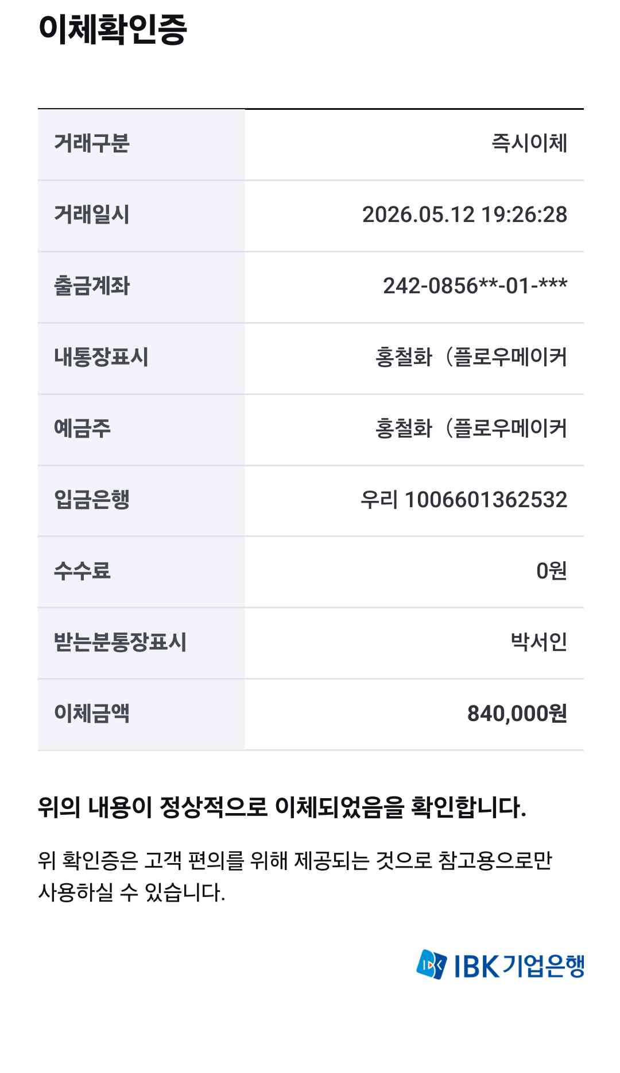
동아리활동과 관련하여 상기 기본지원금 사용내역서를 확인합니다.
※본 내역서가 ‘활동우수지원금’ 지급에 평가 기준으로 활용됨에 동의합니다.

대표학생 : 박서인 ( 인 )

